**STAND-ANMELDUNG**

Adventsmarkt 15 bis 17 Uhr

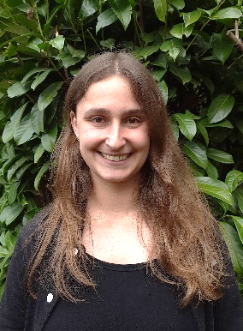**spätestens bis Montag vor dem Adventsmarkt an:**

**KBS-Stadtteilbüro, Föhrer Straße 72, Tanja Vitucci,**

**Tel.: 0611 20517-14, kbs@ekhn.de**

**Aufbau 14 Uhr**

Einrichtung / Name, Vorname

|  |
| --- |
|  |
|  |

**Straße & Ort**

|  |
| --- |
|  |

**Telefon**

|  |
| --- |
|  |

**Mail**

|  |
| --- |
|  |

**Mein Stand**

|  |
| --- |
| Was kann man bei dir machen? Essen, Trinken, basteln, spielen, informieren über… |
| Wenn du etwas verkaufst – was ist es genau? |
| Müll vermeiden => EINWEGGESCHIRR ist nicht erlaubt, es gibt Geschirr zum Ausleihen (Pfandsystem) beim KBS |

Wenn du eine Bestätigung erhältst, kannst du das machen, was du angemeldet hast. Wenn du etwas ändern willst, musst du das vorher besprechen. Nur dann ist es erlaubt!

|  |
| --- |
| Wieviel Platz brauchst du? |
| Brauchst du Strom?  Kabel musst du selbst mitbringen! Jedes Gerät braucht ein Kabel und eine Steckdose  Für welche Geräte? Wie viele Geräte hast du? |

**Das ist noch wichtig zu wissen für das KBS:**

|  |
| --- |
|  |

**Ich habe die Infos gelesen und halte mich an die Regeln.**

# Datum Unterschrift

|  |  |
| --- | --- |
|  |  |